Oração
dos e pelos catequistas
e pela catequese

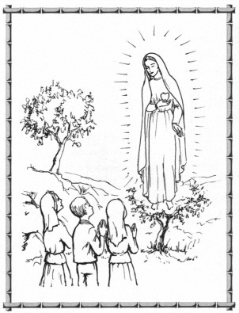
Partindo da sua profunda união com Deus, os pastorinhos tomaram consciência de que os outros são tão importantes que se sacrificaram por eles. Foi assim despertando a sua responsabilidade: não podiam abandonar o pecador na sua culpa ou o que sofre no seu sofrimento. Como dirá mais tarde Lúcia, não podiam ir felizes para o céu sozinhos, não poderiam ser felizes sem os outros. O convite à conversão e à reparação desafia-nos a não nos resignarmos diante da banalização do mal, a vencermos a ditadura da indiferença face ao sofrimento que nos cerca.
Neste caminho de purificação pessoal para a solidariedade está presente uma espiritualidade que aprofunda as suas raízes no núcleo do mistério cristão. Esta espiritualidade educa-se e concretiza-se em práticas que alimentam a atitude teologal e a identificação com Cristo: na Eucaristia, em que Cristo se faz sacramentalmente presente, e na oração do Rosário, em que Ele se faz narrativamente presente na meditação dos seus mistérios.
Exposição do Santíssimo Sacramento

Cântico
Pai, eu Te adoro, Te ofereço a minha vida, como eu Te amo.
Jesus Cristo, eu Te adoro, Te ofereço a minha vida, como eu Te amo.
Espírito Santo, eu Te adoro, Te ofereço a minha vida, como eu Te amo.
Trindade Santa, eu Te adoro, Te ofereço a minha vida, como eu Te amo.

Invocações
Graças e louvores se deem a todo o momento
Ao Santíssimo e Diviníssimo Sacramento… (3 vezes)
Meu Deus eu creio, adoro, espero e amo-Vos…
Peço-Vos perdão para os que não creem, não adoram, não esperam e não vos amam (3 vezes)
Bendito e louvado seja o Santíssimo Sacramento da Eucaristia
Fruto do ventre sagrado da Virgem Puríssima Santa Maria (3 vezes)

Tempo de silêncio (5/10 minutos)

Admonição

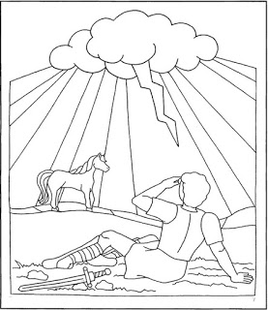
Aguerrido perseguidor dos discípulos de Jesus, Paulo dirigia-se para Damasco, quando, inesperadamente foi envolvido por uma intensa luz vinda do Céu: o Senhor Ressuscitado aparece-lhe. Vencido pela Graça, entrega-se, incondicionalmente a Cristo, que o escolhe para Seu apóstolo e o encarrega de anunciar o Evangelho, em pé de igualdade com os Doze. Este encontro marcou profundamente a vida, o pensamento e a ação deste Apóstolo. O convertido de Damasco, na verdade, será o Apóstolo que mais virá a contribuir para a expansão missionária da Igreja entre os povos pagãos.
A 13 de maio de 1917, três crianças Lúcia, Francisco e Jacinta, foram testemunhas da aparição da Senhora «mais brilhante que o sol» no cimo de uma azinheira. Convidou-as a regressarem àquele mesmo lugar no dia 13 dos meses seguintes, até outubro. E ao longo destes encontros, comunicou-lhes uma mensagem de graça, misericórdia, esperança e paz, que chama à conversão e ao compromisso. Na verdade, a dimensão da conversão é central na mensagem de Fátima. Nossa Senhora pediu insistentemente aos pastorinhos que rezassem pela conversão dos outros e pela paz no mundo. Logo na primeira aparição do Anjo, o drama do mal está presente: «Peço-vos perdão para os que não creem, não adoram, não esperam e não vos amam.» Os sacrifícios pela conversão dos pecadores que os pastorinhos fazem serão expressão da oferta de si mesmos em favor dos outros.

Leitura do livro dos Atos dos Apóstolos (Atos 9, 1-18)

Estava Saulo a caminho e já próximo de Damasco, quando se viu subitamente envolvido por uma intensa luz vinda do Céu. Caindo por terra, ouviu uma voz que lhe dizia: «Saulo, Saulo, porque me persegues?» Ele perguntou: «Quem és Tu, Senhor?» Respondeu: «Eu sou Jesus, a quem tu persegues. Ergue-te, entra na cidade e dir-te-ão o que tens a fazer.» Os seus companheiros de viagem tinham-se detido, emudecidos, ouvindo a voz, mas sem verem ninguém. Saulo ergueu-se do chão, mas, embora tivesse os olhos abertos, não via nada. Foi necessário levá-lo pela mão e, assim, entrou em Damasco, onde passou três dias sem ver, sem comer nem beber. Havia em Damasco um discípulo chamado Ananias. O Senhor disse-lhe numa visão: «Ananias!» Respondeu: «Aqui estou, Senhor.» O Senhor prosseguiu: «Levanta-te, vai à casa de Judas, na rua Direita, e pergunta por um homem chamado Saulo de Tarso, que está a orar neste momento.» Saulo, entretanto, viu numa visão um homem, de nome Ananias, entrar e impor-lhe as mãos para recobrar a vista. O Senhor disse-lhe: «Vai, pois esse homem é instrumento da minha escolha, para levar o meu nome perante os pagãos, os reis e os filhos de Israel. Eu mesmo lhe hei-de mostrar quanto ele tem de sofrer pelo meu nome.» Então, Ananias partiu, entrou na dita casa, impôs as mãos sobre ele e disse: «Saulo, meu irmão, foi o Senhor que me enviou, esse Jesus que te apareceu no caminho em que vinhas, para recobrares a vista e ficares cheio do Espírito Santo.» Nesse instante, caíram-lhe dos olhos uma espécie de escamas e recuperou a vista. Depois, levantou-se e recebeu o baptismo.
Palavra do Senhor.
Interpelações:
- O encontro de Paulo com Cristo marcou profundamente a sua vida, pensamento e ação…
- Como está a ser o meu encontro com Cristo?
- Em que estádio está a minha vocação de discípulo de Jesus?

Tempo de silêncio (5/10 minutos)
Cântico
Cristo Jesus Tu me chamaste  Eu Te respondo estou aqui  Tu me chamaste pelo meu nome  Eu Te respondo estou aqui | Quero subir à montanha  Quero ouvir a Tua Voz  Quero subir à montanha  E falar conTigo a sós
Da Carta Pastoral da Conferência Episcopal Portuguesa
no Centenário das Aparições de Nossa Senhora em Fátima nº 9

Contemplação, compaixão e anúncio: os carismas dos videntes

Francisco, Jacinta e Lúcia viveram o espírito de adoração de distintos modos, igualmente profundos, que deixam aflorar a sua experiência mística. Os diferentes carismas de cada um marcarão profundamente a espiritualidade de Fátima e continuam a atrair e a contagiar os peregrinos.
Francisco reconhece simultaneamente a transcendência de Deus e o júbilo pela Sua presença. Confessa: «do que gostei mais foi de ver a Nosso Senhor, naquela luz que Nossa Senhora nos meteu no peito. Gosto tanto de Deus!». Sente-se «a arder, naquela luz que é Deus […]. Como é Deus! Não se pode dizer!». Esta união com Deus fá-lo perceber a dor que lhe provocam as ofensas humanas. Dá-lhe pena por «Ele estar tão triste» e, por isso, brota nele a resposta enternecedora: «Se eu O pudesse consolar!».
Jacinta era especialmente sensível a Cristo crucificado, que para ela condensava o amor de Deus e suscitava, por isso, uma imensa gratidão: «enterneceu-se e chorou» ao contemplá-lo, «porque morreu por nós». É assim levada a desenvolver um diálogo constante de amor: gosta tanto de Jesus e de sua Mãe que não se cansa de lhes dizer que os ama; busca a solidão para «estar muito tempo sozinha, a falar com Jesus escondido».
Lúcia assumirá como missão da sua vida transmitir a todos o amor de Deus manifestado no Coração Imaculado de Maria. Viverá para recordar ao mundo, não a miséria do que existe, mas a grandeza da misericórdia divina, deixando assim transparecer «o que as aparições de Nossa Senhora, na Cova da Iria, tinham de mais íntimo». É na fidelidade a esta missão que, mesmo a partir da clausura da sua vida monástica, dará testemunho ao mundo de que o segredo da felicidade é viver no amor.

Interpelações
- Preocupo-me com a minha conversão?
- Contribuo com amor na conversão dos outros?
Tempo de silêncio (5/10 minutos)

Cântico:
Irmãos convertei,  o vosso coração à Boa Nova.  Mudai de vida.  Sabei que Deus Vos ama. | Eu não venho condenar o mundo  Venho para que o mundo seja salvo
Oração universal

Edificados/as sobre o fundamento dos Apóstolos, oremos irmãos e irmãs a Deus Pai todo-poderoso, dizendo:
Lembrai-vos Senhor da Vossa Igreja

1. Peçamos pelo Santo Padre, pelo nosso Bispo, pelos nossos sacerdotes, para que na sua missão, promovam sempre o espírito apostólico e missionário. Oremos.

2. Peçamos ao Senhor pelos catequistas da nossa diocese para que possam seguir o exemplo de S. Paulo, de viver e anunciar o Amor de Deus ao mundo. Oremos.

3. Peçamos ao Senhor para que os nossos catequistas se tornem imitadores dos pastorinhos de Fátima, assíduos e fervorosos na oração, adoração e prática sacramental. Oremos

4. Peçamos ao Senhor pelas crianças e adolescentes das nossas catequeses para que façam um verdadeiro encontro com Jesus e sintam a alegria de rezar e de adorar. Oremos.

5. Peçamos ao Senhor, pelas famílias das crianças e adolescentes das nossas Catequeses, para que não coloquem em segundo os valores cristãos e prática dos sacramentos. Oremos

6. Peçamos ao Senhor por todas as vítimas de violência, de guerras, de perseguições, de calamidades e de toda a espécie de mal para que encontrem em Deus força e nos irmãos apoio para refazerem as suas vidas. Oremos

7. Peçamos ao Senhor para que os cristãos cheguem à plenitude da unidade, testemunhando assim, a toda a humanidade, a paternidade de Deus. Oremos

Pai-nosso …
Oração final dos/das Catequistas (em conjunto)

Senhor, chamaste-me a ser Catequista na Tua Igreja e na minha Paróquia.
Confiaste-me a missão de anunciar a Tua Palavra, de denunciar o pecado, de testemunhar, com a minha vida, os valores do Evangelho.
É pesada, Senhor, a minha responsabilidade, mas confio na Tua graça.
Faz-me Teu instrumento para que venha o Teu Reino, Reino de Amor e de Paz, de Fraternidade e Justiça. Ámen.

Bênção do Santíssimo

Veneremos, adoremos…
Veneremos, adoremos a presença do Senhor,
Nossa luz e pão da vida,
Canta a alma o seu louvor
Adoremos no sacrário Deus oculto por amor.
Demos glória ao Pai do Céu, infinita majestade
Glória ao Filho e ao Santo Espírito.
Em espírito e verdade.
Veneremos, adoremos a Santíssima Trindade.
Ámen.

V. Vós sois o Pão vivo que desceu do céu.
R. Para dar a vida ao mundo.
V. Senhor Jesus Cristo, que em admirável sacramento nos deixastes o memorial da Vossa Paixão, concedei-nos, vos pedimos, venerar de tal modo os mistérios de Vosso Corpo e Sangue, que sempre tenhamos connosco o fruto da vossa Redenção. Vós que sois Deus com o Pai na unidade do Espírito Santo.
R. Ámen.

Aclamação Final

Bendito seja Deus
Bendito o seu Santo Nome.
Bendito Jesus Cristo, verdadeiro Deus e verdadeiro homem.
Bendito o nome de Jesus.
Bendito o seu Sacratíssimo Coração.
Bendito o seu preciosíssimo sangue.
Bendito o Espírito Santo Paráclito
Bendita a excelsa Mãe de Deus Maria Santíssima.
Bendita a sua Santa Imaculada Conceição.
Bendita a sua gloriosa Assunção.
Bendito o nome de Maria Virgem e Mãe.
Bendito São José, seu castíssimo esposo.
Bendito Deus nos seus Anjos e nos seus Santos.

Reposto o Santíssimo Sacramento no sacrário, viramo-nos para Nossa Senhora e rezamos a

ORAÇÃO JUBILAR DE CONSAGRAÇÃO

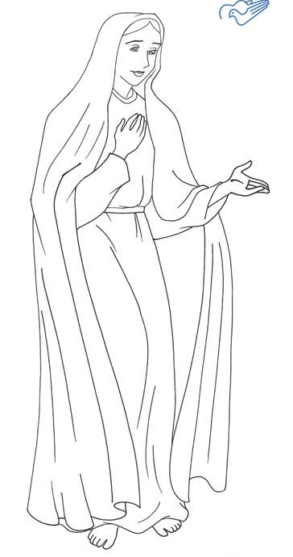
Salve, Mãe do Senhor,
Virgem Maria, Rainha do Rosário de Fátima!
Bendita entre todas as mulheres,
és a imagem da Igreja vestida da luz pascal,
és a honra do nosso povo,
és o triunfo sobre a marca do mal.
Profecia do Amor misericordioso do Pai,
Mestra do Anúncio da Boa-Nova do Filho,
Sinal do Fogo ardente do Espírito Santo,
ensina-nos, neste vale de alegrias e dores,
as verdades eternas que o Pai revela aos pequeninos.
Mostra-nos a força do teu manto protetor.
No teu Imaculado Coração,
sê o refúgio dos pecadores
e o caminho que conduz até Deus.
Unido/a aos meus irmãos,
na Fé, na Esperança e no Amor,
a ti me entrego.
Unido/a aos meus irmãos, por ti, a Deus me consagro,
ó Virgem do Rosário de Fátima.
E, enfim, envolvido/a na Luz que das tuas mãos nos vem,
darei glória ao Senhor pelos séculos dos séculos.
Ámen.
Cântico final

Tudo posso
Naquele que me conforta
Naquele que me conforta
Tudo posso

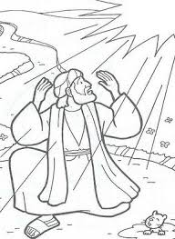

Conversão de S. Paulo 25 janeiro
2017 - Centenário das Aparições de Nossa Senhora em Fátima

